京外学生机考操作流程

在浏览器（推荐使用360极速浏览器、Firefox或Chrome浏览器，下载地址：https://itestcloud.unipus.cn/xzzq）的地址栏中输入网址：http://124.16.75.134进入iTEST登录界面，输入用户名(学号)和密码（初始密码itest123456）并完善个人信息。
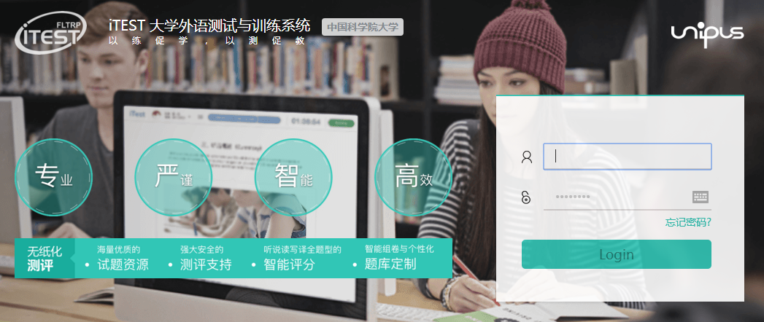

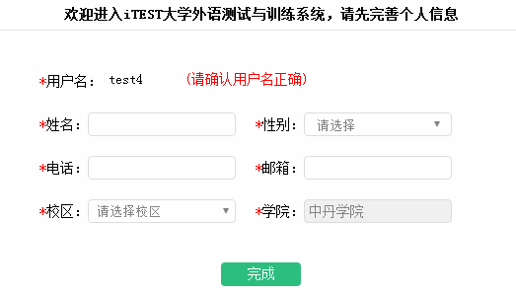

键盘检测。在输入框键入内容，查看是否显示正常。
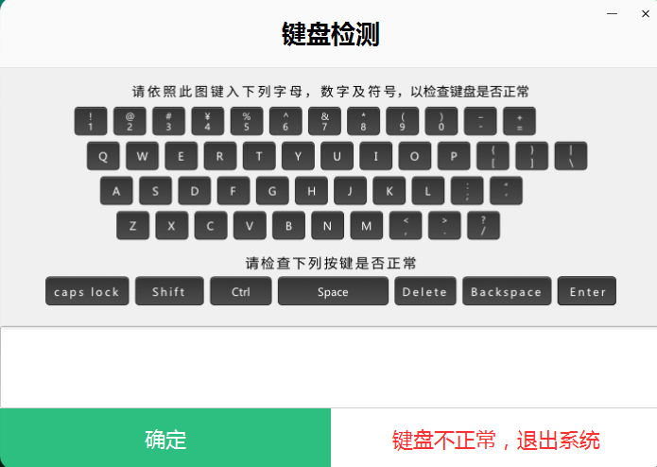

耳机设备调试。（本次机考不会用到耳机，可直接点击下一步）点击播放按钮进行试听，如有需要，则调整音量。
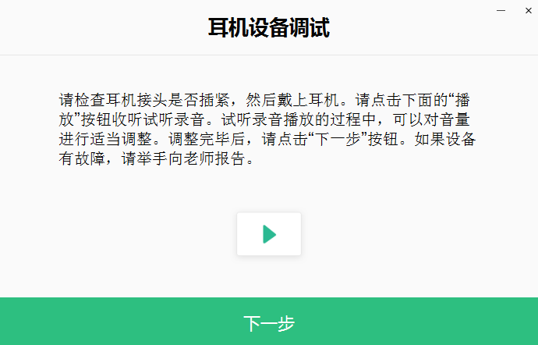

（四）耳麦。（本次机考不会用到麦克风，可直接点击完成）点击红色录音按钮对照上方提供的英文句子进行录音，录完后，点击绿色回放按钮回放。如有需要，则调整耳麦音量。
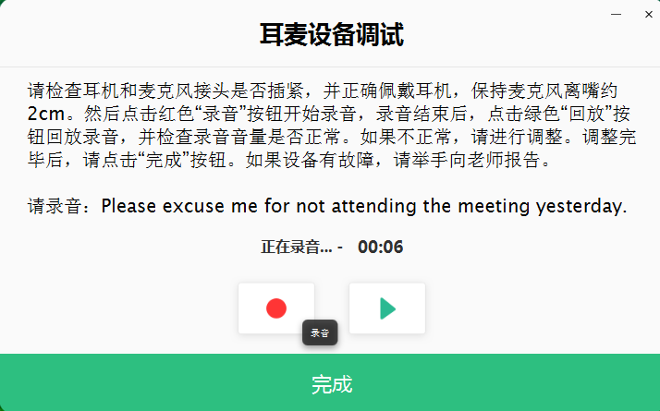

（五）如设备检测正常，在点击完成后，则可在进入页面看到当日所需参加的考试，点击“开始答题”，系统即开始自动加载试题。加载成功后点击“进入考试”即可开始答题；如果有考生显示“加载失败”，请即时举手示意监考老师。
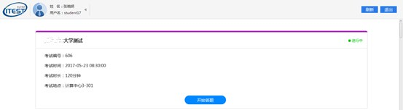
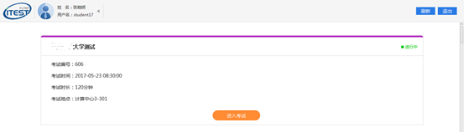

（六）进入考试后，倒计时即开始（页面右上角），考生可通过点击个人信息右侧的横线图标查看试卷结构、已做题和未做题，并可点击题号进行跳题。
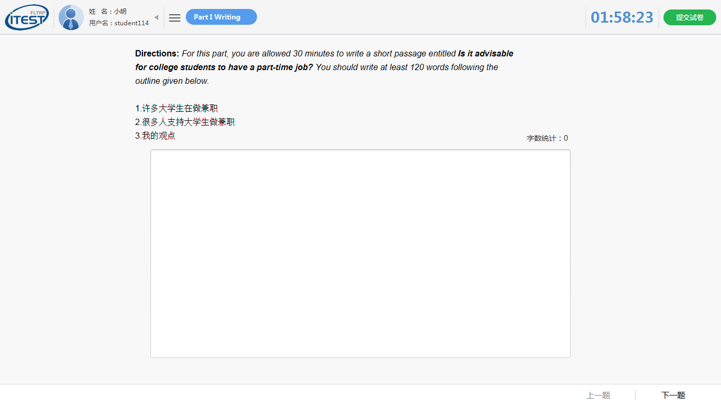
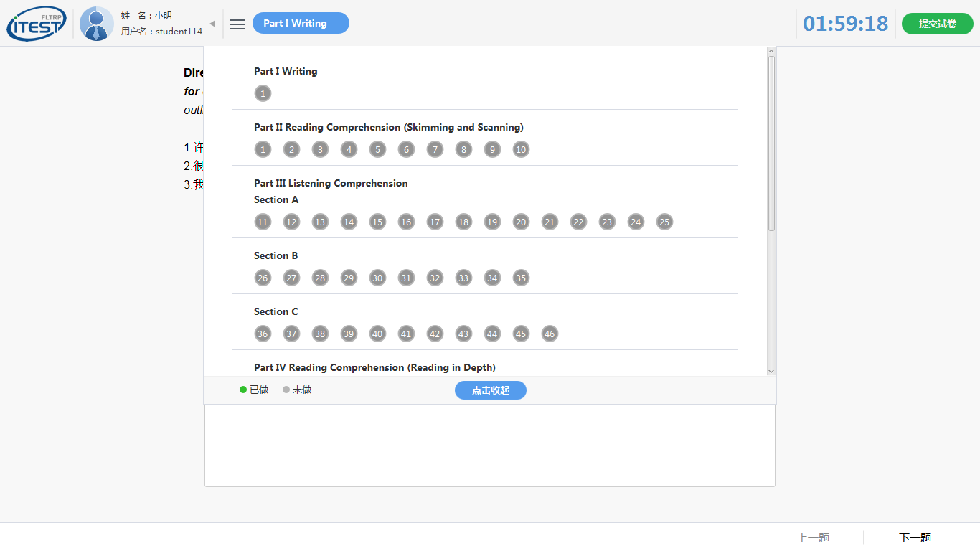

（七）作答完毕后点击页面右上角“提交试卷”。如果有未答完的题，点击“提交试卷”后会提示有几道题未作答，如需返回继续作答，请点击“取消”，并通过页面顶端的试题目录按钮定位到未作答试题。如不需返回，则点击“确认”。整场考试的倒计时结束时，如果学生未点击“提交试卷”按钮，则试卷会自动提交。
